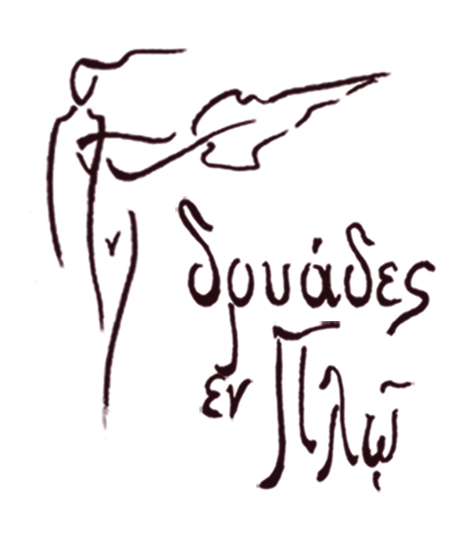

**ΑΙΤΗΣΗ ΕΓΓΡΑΦΗΣ ΕΘΕΛΟΝΤΗ**

**6th I.D.F.D. International Dance Festival Disability**

**(25-26-27-28 Μαΐου 2023)**

**Επίθετο**..................................................**Όνομα**...................................**Ηλικία**.........

**Τηλ.**..........................................................................**E_mail**...................................**Διεύθυνση**............................................................**Αρ.**..........**Τ.Κ.**..........**Πόλη**...........**Επάγγελμα/Σπουδές**……………………………………………………………………………………………………………..

**Ξένες Γλώσσες**…………………………………………………………………………………………………………………………

**Ικανότητες/Δεξιότητες**..........................................................................................................................................................................................................................**Άλλο μέσο επικοινωνίας**

* Facebook(Messenger):…………………………………………………………………………………………………..
* Viber:……………………………………………………………………………………………………………………………….
* Instagram:………………………………………………………………………………………………………………………

**Συμμετείχα ξανά ως εθελοντής στη/στις:**

* 1st International Dance Festival Disability 18/19/20 Μαΐου 2018
* 2nd International Dance Festival Disability 16/17/18/19/ Μαΐου 2019
* 3rd International Dance Festival Disability 31 Οκτωβρίου 2020
* 4th International Dance Festival Disability 29/30/31 Οκτωβρίου 2021
* 5th International Dance Festival Disability 03/04/05 Ιουνίου 2022

**Χρονικό Διάστημα** (Ημερομηνία/ες που θέλετε να αφιερώσετε):…………………………………………

Ημερομηνία ........................

Ο/Η Δηλ............................

Υπογραφή

***\*Βοηθώ την οργάνωση όταν είμαι σίγουρος-η για το χρόνο που θέλω να αφιερώσω και δεν ακυρώνω τελευταία στιγμή δίχως σοβαρό λόγο/αιτία.***

***\*\*Είναι απαραίτητο να παραβρίσκομαι στις συναντήσεις εθελοντών προς ενημέρωση και καθοδήγηση.***